**Laporan Praktikum Implementasi Sensor Suhu, Kelembapan dan Lampu Dengan Wokwi/VSCode yang Dihubungkan Pada Blynk**

*Nasywa Anindya Q.E*

*Fakultas Vokasi, Universitas Brawijaya*

*Email :* [*nasywaanindya@student.ub.ac.id*](mailto:nasywaanindya@student.ub.ac.id)

**Abstrak**

Praktikum ini bertujuan untuk menampilkan data suhu dan kelembapan secara real-time menggunakan sensor DHT22 yang terhubung dengan mikrokontroler ESP32. Data yang diperoleh dari sensor dikirimkan ke platform Blynk untuk divisualisasikan dalam bentuk tampilan digital yang mudah dibaca. Implementasi ini menggunakan bahasa pemrograman Arduino dengan PlatformIO sebagai lingkungan pengembangannya. Untuk proses simulasi, digunakan Wokwi sebagai platform untuk menguji koneksi antara ESP32 dan sensor DHT22 sebelum diimplementasikan pada perangkat fisik. Praktikum ini juga memanfaatkan komunikasi IoT sehingga data dapat dipantau secara real-time melalui dashboard Blynk. Dengan adanya tugas ini, diharapkan mahasiswa dapat memahami lebih dalam tentang implementasi pemantauan data berbasis IoT serta dasar penggunaan sensor dalam sistem otomatisasi.

Kata Kunci — *IoT, ESP32, Blynk*

**Abstact**

This practicum aims to display real-time temperature and humidity data using a DHT22 sensor connected to an ESP32 microcontroller. The data obtained from the sensor is sent to the Blynk platform to be visualized in the form of an easy-to-read digital display. This implementation uses Arduino programming language with PlatformIO as the development environment. For the simulation process, Wokwi is used as a platform to test the connection between the ESP32 and the DHT22 sensor before it is implemented on a physical device. This practicum also utilizes IoT communication so that data can be monitored in real-time through the Blynk dashboard. With this assignment, students are expected to understand more about the implementation of IoT-based data monitoring and the basic use of sensors in automation systems.

Keywords — *IoT, ESP32, Blynk*

1. **Pendahuluan**

Internet of Things adalah sebuah konsep yang menghubungkan berbagai perangkat melalui jaringan agar dapat memungkinkan berkomunikasi dan pertukaran data secara otomatis. Dengan adanya IoT , pengguna dapat saling terhubung dan berkomunikasi untuk melakukan aktivitas tertentu, mencari, mengolah, dan mengirimkan informasi secara otomatis. Dalam sistem IoT, terdapat tiga komponen utama yang berperan penting dalam proses kerjanya, yaitu sensor, gateway, dan cloud. Salah satu penerapan IoT dalam kehidupan sehari-hari adalah monitoring lingkungan sekitar seperti suhu dan kelembapan. Dalam praktikum ini, digunakan sensor DHT22 untuk membaca data suhu dan kelembapan, ESP32 sebagai mikrokontroler, serta platform Blynk sebagai media untuk menampilkan hasil pemantauan secara real-time. Dengan sistem ini, pemantauan lingkungan dapat dilakukan dengan lebih efektif dan efisien.

* 1. **Latar Belakang**

Pada era modern ini, pemantauan kondisi lingkungan seperti suhu, kelembapan, dan intensitas cahaya memiliki peranan penting dalam berbagai sektor, termasuk pertanian, sistem pendingin udara, dan pencahayaan otomatis. Dengan adanya sistem pemantauan yang akurat, pengguna dapat memperoleh data secara real-time sehingga memungkinkan pengambilan keputusan yang lebih baik dalam pengelolaan lingkungan. Oleh karena itu, diperlukan sebuah sistem yang dapat menampilkan informasi ini secara langsung dengan tampilan yang mudah dibaca dan dipahami.

Dalam implementasi pada praktikum ini, ESP32 digunakan sebagai komponen utama untuk mengolah data yang diperoleh dari sensor DHT22. Data yang telah dikumpulkan akan diproses dan dikirimkan ke platform IoT Blynk untuk ditampilkan dalam bentuk visualisasi yang lebih informatif. Dengan penggunaan mikrokontroler seperti ESP32, sistem dapat berjalan secara otomatis dan memberikan informasi yang akurat tentang kondisi lingkungan sekitar.

* 1. **Tujuan Praktikum**

Ada beberapa tujuan diadakannya praktikum ini sebagai berikut :

1. Mempelajari cara menghubungkan Wokwi/VSCode dengan Blynk
2. Mengirimkan data suhu dan kelembapan secara real-time ke platform Blynk.
3. Mengevaluasi akurasi data yang ditampilkan pada dashboard Blynk berdasarkan simulasi yang dilakukan.
4. Menampilkan data suhu, kelembaban dan lampu pada platform Blynk dan VSCode/Wokwi
5. **Metodologi**
   1. **Alat dan Bahan**

Untuk melakukan praktikum simulasi lampu lalu lintas berbasis IoT, alat dan bahan yang digunakan

1. Mikrokontroler ESP32
2. Platform wokwi, digunakan untuk membuat simulasi
3. Sensor DHT22 (untuk suhu dan kelembapan)
4. LED Merah
5. Platform Blynk
6. Kabel Jumper
7. Arduino IDE/PlatformIO jika menggunakan Visual Studio Code
   1. **Langkah Implementasi**

Ada 2 cara untuk melakukan simulasi lampu lalu lintas, yaitu :

**Membuat Simulasi di Wokwi**

1. Buka platform Wokwi dan buat proyek baru.
2. Tambahkan komponen ESP32, DHT22, LED merah
3. Hubungkan semua komponen ke pin esp sesuai kebutuhan
4. Tulis kode program dalam bahasa Arduino pada platformIO untuk mengatur tombol agar lampu dapat nyala sesuai dengan tombol yang ditekan.
5. Jalankan simulasi dan jika tidak dapat dirunning maka copy semua kode yang telah ditulis dan masukkan ke dalam VSCode Arduino.

**Pembuatan Melalui VSCode Arduino dan Blynk**

1. Install VSCode (bagi yang belum menginstall) dan ekstensi "Arduino".
2. Pastikan Arduino IDE telah terinstall
3. Tambahkan library yang dibutuhkan yaitu DHT ESP32, Blynk
4. Buat file baru dalam VSCode pada platformIO dan tulis ulang kode program yang telah diuji di Wokwi atau masukkan kode yang telah dibuat pada wokwi
5. Menghubungkan perangkat ke platform Blynk dengan memasukkan autentikasi token yang diberikan pada Blynk ke dalam VSCode
6. Menjalankan simulasi pada Vscode dan memastikan data suhu serta kelembapan dikirim ke Blynk.
7. Memverifikasi tampilan data pada dashboard Blynk dan memastikan nilai yang ditampilkan sesuai dengan yang disimulasikan di VSCode dan Wokwi.
8. Menguji fungsionalitas kontrol LED melalui Blynk untuk mengevaluasi komunikasi antara ESP32 dan dashboard.
9. **Hasil dan Pembahasan** 
   1. **Hasil Eksperimen**

Hasil simulasi dari kode yang telah dibuat di VSCode dengan ekstensi PlatformIO dan Blynk didapatkan

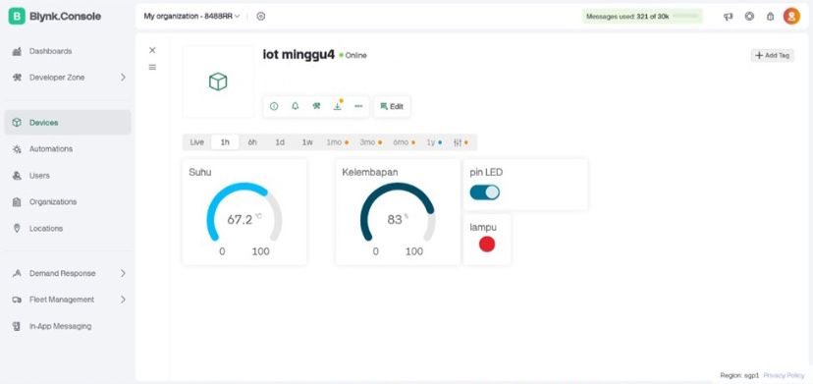

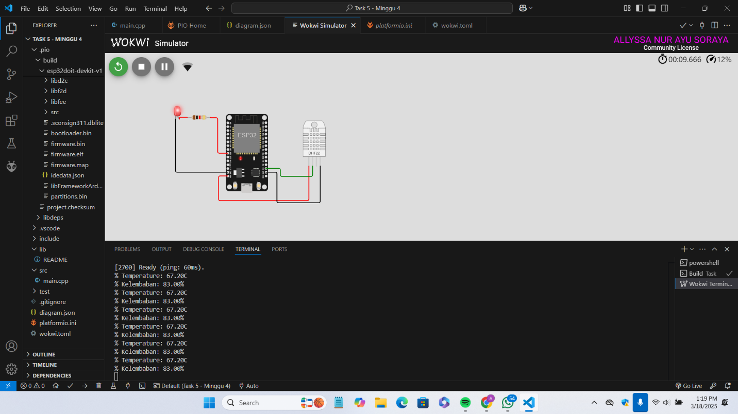

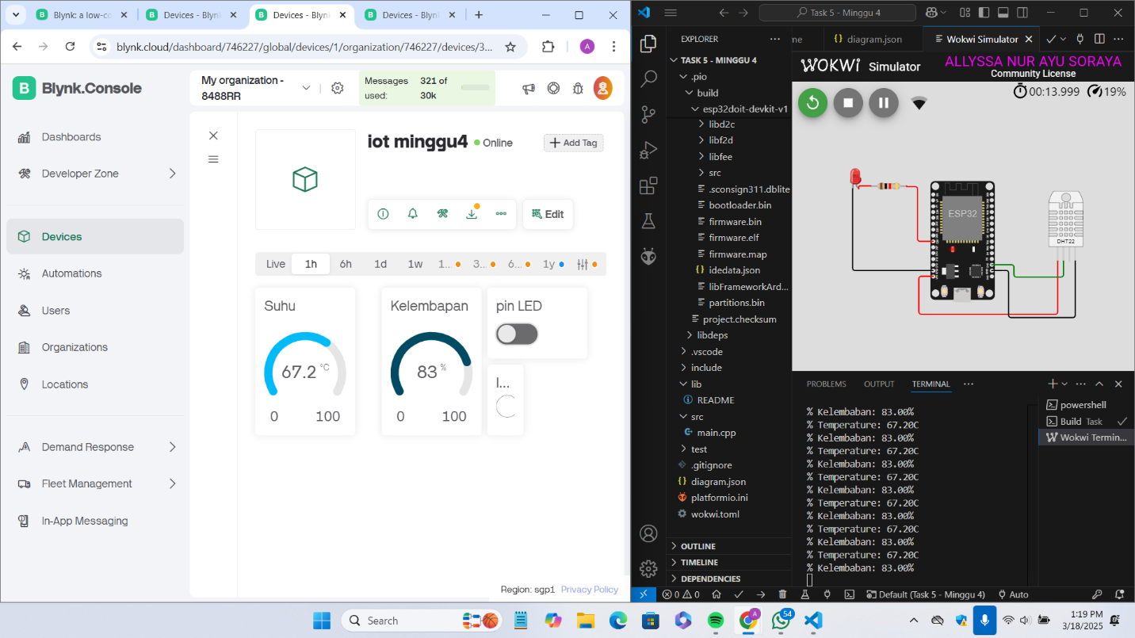

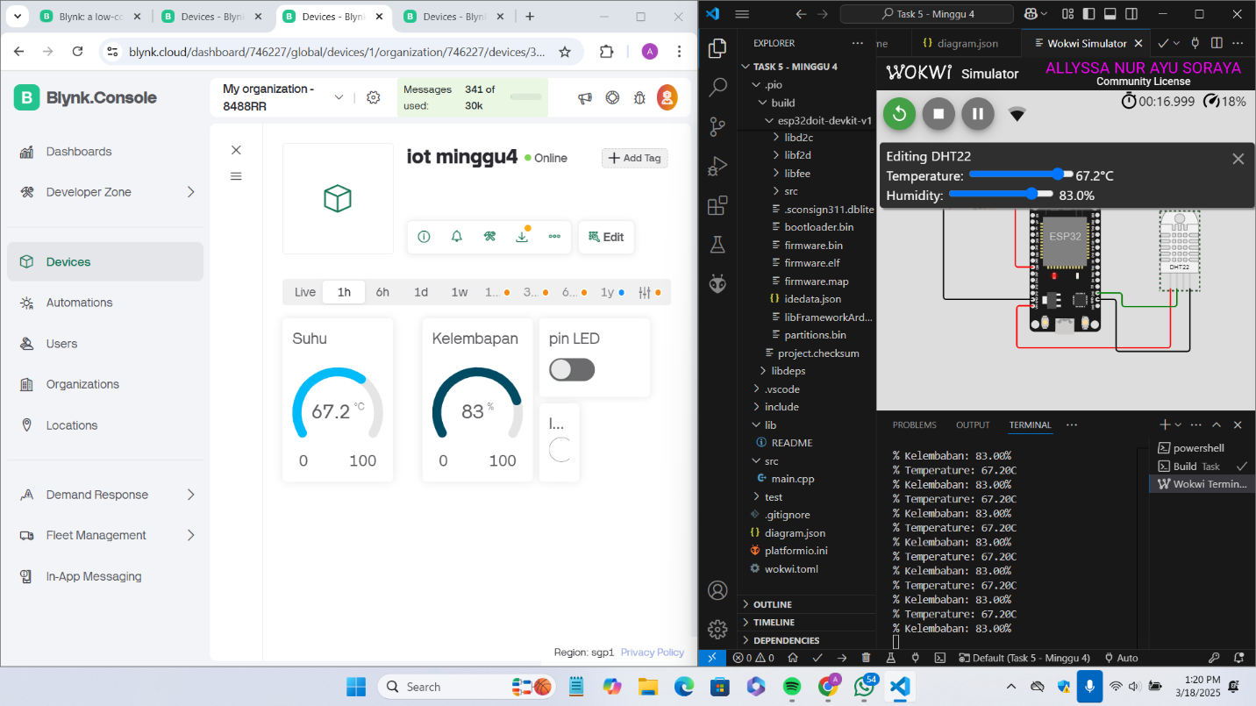

1. **Lampiran**

* Kode Program

#define BLYNK_DEVICE_NAME "Esp32IoT"

#define BLYNK_PRINT Serial

#define BLYNK_TEMPLATE_ID "TMPL6TcfDRgxr"

#define BLYNK_TEMPLATE_NAME "iot minggu4"

#define BLYNK_AUTH_TOKEN "LmcPGwDMVEuLKOLmiEe27cvND_wJ3aes"

#include <WiFi.h>

#include <BlynkSimpleEsp32.h>

#include <DHTesp.h> //Library untuk DHT

char auth[] = BLYNK_AUTH_TOKEN ; //Auth Token

char ssid[] = "Wokwi-GUEST"; //nama hotspot yang digunakan

char pass[] = ""; //password hotspot yang digunakan

const int DHT_PIN = 15;

int value0, value1, value2, value3, value6;

byte LED_R = 26;

byte LED_Y = 27;

byte LED_G = 14;

byte LED_B = 12;

DHTesp dht;

BlynkTimer timer;

//function untuk pengiriman sensor

void sendSensor()

{

 TempAndHumidity  data = dht.getTempAndHumidity();

//menampilkan temperature pada Serial monitor

Serial.print("% Temperature: ");

Serial.print(data.temperature);

Serial.println("C ");

Serial.print("% Kelembaban: ");

Serial.print(data.humidity);

Serial.println("% ");

Blynk.virtualWrite(V0, data.temperature); //mengirimkan data temperatur ke Virtual pin VO di Blynk Cloud

Blynk.virtualWrite(V1, data.humidity); //mengirimkan data kelemaban ke Virtual pin V1 di Blynk Cloud

}

BLYNK_WRITE(V2)

{

  int nilaiBacaIO =param.asInt();

   digitalWrite(LED_R, nilaiBacaIO);

  Blynk.virtualWrite(V3, nilaiBacaIO);

}

void setup()

{

// Debug console

Serial.begin(115200); //serial monitor menggunakan bautrate 9600

dht.setup(DHT_PIN, DHTesp::DHT22);

pinMode(LED_R, OUTPUT);

Blynk.begin(auth, ssid, pass); //memulai Blynk

timer.setInterval(1000, sendSensor); //Mengaktifkan timer untuk pengiriman data 1000ms

}

void loop()

{

Blynk.run(); //menjalankan blynk

timer.run(); //menjalankan timer

}

* Kode Diagram

  {

  "version": 1,

  "author": "Anonymous maker",

  "editor": "wokwi",

  "parts": [

    { "type": "wokwi-esp32-devkit-v1", "id": "esp", "top": -278.9, "left": 52.76, "attrs": {} },

    {

      "type": "wokwi-led",

      "id": "led1",

      "top": -306.4,

      "left": -89.47,

      "attrs": { "color": "red" }

    },

    {

      "type": "wokwi-resistor",

      "id": "r5",

      "top": -274.74,

      "left": -44.52,

      "attrs": { "value": "1000" }

    },

    {

      "type": "wokwi-dht22",

      "id": "dht1",

      "top": -260.42,

      "left": 247.56,

      "attrs": { "temperature": "58.7", "humidity": "77" }

    }

  ],

  "connections": [

    [ "esp:TX0", "$serialMonitor:RX", "", [] ],

    [ "esp:RX0", "$serialMonitor:TX", "", [] ],

    [ "led1:A", "r5:1", "red", [ "v0" ] ],

    [ "r5:2", "esp:D26", "red", [ "v1.2", "h17.93", "v81.46" ] ],

    [ "dht1:VCC", "esp:VIN", "red", [ "v87.6", "h-228.22", "v-54.65" ] ],

    [ "dht1:GND", "esp:GND.1", "black", [ "v93.06", "h-109.48", "v-76.5" ] ],

    [ "dht1:SDA", "esp:D15", "green", [ "v26.39", "h-81.44", "v-19.67" ] ],

    [ "led1:C", "esp:GND.2", "black", [ "v0" ] ]

  ],

  "dependencies": {}

}